ARCIDIOCESI DI ROSSANO - CARIATI

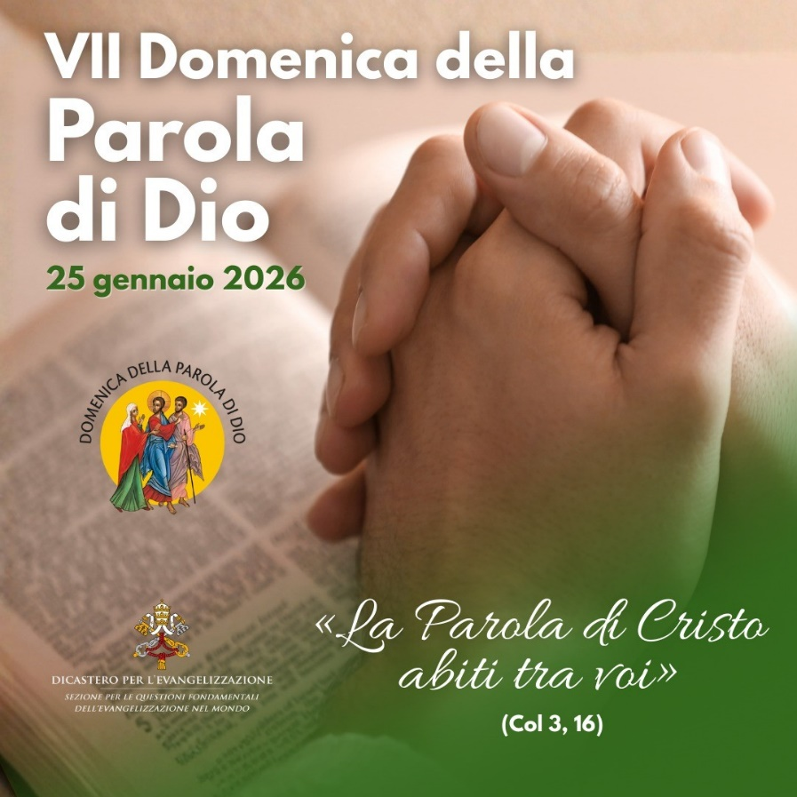

ADORAZIONE BIBLICA
Esposizione del Santissimo Sacramento
Radunati i fedeli e iniziato un canto, il ministro si avvicina al Tabernacolo. Porta il Santissimo Sacramento e lo depone nell'ostensorio. In ginocchio, il ministro incensa il Santissimo Sacramento.

C./ Signore, contempliamo la tua presenza reale in questo Santissimo Sacramento e ti ringraziamo per averci chiamati ad essere davanti a Te. Ci riuniamo confidando in Te e nella tua Parola. Prepara la nostra mente e il nostro cuore a ricevere le grazie che hai preparato per noi in questo momento.
Fa’ che siamo consapevoli in ogni momento di essere davanti a Te e al tuo infinito amore. Apri la nostra comprensione e la nostra volontà per ricevere la tua Parola e annunciarla con la nostra vita.

C./ Sia lodato e ringraziato, ogni momento.
R./ Il Santissimo e divinissimo Sacramento.
“E il Verbo si fece carne e venne ad abitare in mezzo a noi; e noi abbiamo contemplato la sua gloria, gloria come del Figlio unigenito che viene dal Padre, pieno di grazia e di verità”. (Gv 1,14)
Padre nostro, Ave Maria, Gloria…
C./ Sia lodato e ringraziato, ogni momento.
R./ Il Santissimo e divinissimo Sacramento.
“Ed essi dissero l'un l'altro: «Non ardeva forse in noi il nostro cuore mentre egli conversava con noi lungo la via, quando ci spiegava le Scritture?»”. (Lc 24,32)
Padre nostro, Ave Maria, Gloria…
C./ Sia lodato e ringraziato, ogni momento.
R./ Il Santissimo e divinissimo Sacramento.
“La parola di Cristo abiti tra voi nella sua ricchezza. Con ogni sapienza istruitevi e ammonitevi a vicenda con salmi, inni e canti ispirati, con gratitudine, cantando a Dio nei vostri cuori. E qualunque cosa facciate, in parole e in opere, tutto avvenga nel nome del Signore Gesù, rendendo grazie per mezzo di lui a Dio Padre”. (Col 3, 16-17)
Padre nostro, Ave Maria, Gloria…
L./ Ascoltiamo e accogliamo la Parola di Dio, sempre viva ed efficace. Lasciamo che risuoni dentro di noi e illumini le nostre vite.

Acclamazione al Vangelo
Alleluia, alleluia.
Signore Gesù, facci comprendere le Scritture;
arde il nostro cuore mentre ci parli. (cfr. Lc 24,32)
Alleluia.

Dal Vangelo secondo Giovanni (15,1-5.9-11)
In quel tempo, Gesù disse ai suoi discepoli: “Io sono la vite vera e il Padre mio è l'agricoltore. Ogni tralcio che in me non porta frutto, lo taglia, e ogni tralcio che porta frutto, lo pota perché porti più frutto. Voi siete già puri, a causa della parola che vi ho annunciato. Rimanete in me e io in voi.
Come il tralcio non può portare frutto da se stesso se non rimane nella vite, così neanche voi se non rimanete in me. Io sono la vite, voi i tralci. Chi rimane in me, e io in lui, porta molto frutto, perché senza di me non potete far nulla. Come il Padre ha amato me, anche io ho amato voi. Rimanete nel mio amore. Se osserverete i miei comandamenti, rimarrete nel mio amore, come io ho osservato i comandamenti del Padre mio e rimango nel suo amore. Vi ho detto queste cose perché la mia gioia sia in voi e la vostra gioia sia piena”.

Parola del Signore

Riflessione guidata:
L./ Nell'ambito della Domenica della Parola di Dio celebriamo questo momento di adorazione, che quest'anno si ispira al testo: “La parola di Cristo abiti tra voi” (Col 3,16). Davanti a Gesù Eucaristia riflettiamo:

1. In Gesù, il Dio invisibile si è fatto vedere e sentire. Quante parole e quante azioni di Gesù hanno potuto udire e vedere gli apostoli! Molte di queste sono state attestate nei Vangeli, nei quali possiamo contemplare Gesù attraverso la sua Parola. Gesù continua a parlarci e continua ad agire nella nostra vita.

(momento di silenzio tra ogni punto)

2. Gesù ha toccato i cuori di tanti di coloro che si sono incontrati con Lui nel Vangelo. Questi hanno capito che avere un rapporto di amicizia con Gesù implica fidarci nella sua parola, riconoscendo che solo Lui ha parole di vita eterna (cfr. Gv 6,68). “Cristo è il «Vangelo eterno» (Ap 14,6), ed è «lo stesso ieri e oggi e per sempre» (Eb 13,8), ma la sua ricchezza e la sua bellezza sono inesauribili. Egli è sempre giovane e fonte costante di novità. La Chiesa non cessa di stupirsi per «la profondità della ricchezza, della sapienza e della conoscenza di Dio» (Rm 11,33)” (Evangelii Gaudium, 11).

3. “La parola di Cristo abiti tra voi nella sua ricchezza”, è l’invito che oggi riceviamo dall’apostolo Paolo. Il Santo Padre Leone XIV, all’inizio del suo pontificato ci invitava tutti: “Guardate a Cristo! Avvicinatevi a Lui! Accogliete la sua Parola che illumina e consola!” (Omelia 18 maggio 2025).
Lasciamo che oggi Lui ci rivolga la sua Parola. Il suo parlare è sempre con amore e autorità trasformante: “di' soltanto una parola”, come diceva il centurione romano. Una sola! Ha avuto una parola per Levi a quella tavola; una per Zaccheo su quel Sicomoro; una per Pietro, Giacomo e Giovanni in riva al mare; una per Maria fuori dal sepolcro... Ne ha una anche per noi. Lasciamo che Lui ci parli al cuore e facciamoci rimanere e dimorare nella sua Parola.
4. Ascoltiamo ancora le parole del nostro Papa Leone XIV: “Oggi, molto spesso, perdiamo la capacità di ascoltare, di ascoltare davvero. Dimentichiamo di ascoltare il nostro cuore ed è nel nostro cuore che Dio ci parla, che Dio ci chiama e ci invita a conoscerlo meglio e a vivere nel suo amore. Possa la Beata Vergine Maria, Madre di Dio e grembo nel quale il Verbo di Dio si è fatto carne, insegnarci l’arte dell’ascolto, rafforzarci nell’obbedienza alla sua Parola e guidarci a magnificare il Signore (cfr. Lc 1, 46).” (Papa Leone XIV, Discorsi del 5.7.2025 e 17.11.2025)

Preghiera personale

Canto

Preghiere comunitarie

L./ Tu che sei stato contemplato dai pastori e dai magi a Betlemme...
R./ Fa’ che ti scopra nella mia vita, Signore. (cfr. Mt 2,11)

L./ Tu che hai mostrato la tua gloria sul Tabor...
R./ Fammi godere le gioie di ogni giorno, Signore. (cfr. Mt 17,1s)

L./ Tu che hai chiamato i tuoi discepoli sulla riva del lago...
R./ Fa' che anche io ascolti la tua chiamata, Signore. (cfr. Mt 4,18-22)

L./ Tu che hai visto la creatività di Zaccheo...
R./ Fa che ti offra i miei sforzi, Signore. (cfr. Lc 19,1s)

L./ Tu che, toccando i sordi, mostrasti loro la tua vicinanza...
R./ Fa’ che io accolga la tua Parola. (cfr. Mc 7,33)
L./ Tu che hai cambiato l'orizzonte della vita di Matteo...
R./ Riempi di senso la mia vita, Signore. (cfr. Mt 9, 9-13)

L./ Tu che, rivolgendoti a Lazzaro, lo hai riportato in vita...
R./ Incoraggia il mio fervore e desiderio di santità, Signore. (cfr. Gv 11,1s)

L./ Tu che, spiegando le scritture ai tuoi discepoli lungo il cammino, hai trasformato la loro tristezza in gioia...
R./ Accendi in noi l’amore per la tua Parola e la certezza della tua presenza. (cfr. Lc 24,13-35)

Canto

Padre nostro
C./ Ti ringraziamo Signore perché ci sei sempre vicino, in particolare nell'Eucaristia e nella tua Parola. Vogliamo rivolgerci in ogni momento a Te, Parola di Vita Eterna, accoglierti con fede e semplicità, condividerti con gli altri con entusiasmo, vivere la tua Parola nella quotidianità e annunziarti con coraggio. Con la fiducia dei figli e con le tue stesse parole osiamo dire: Padre nostro…

Benedizione
Al termine dell'adorazione, il sacerdote o il diacono si avvicina all'altare; si canta Tantum ergo o un altro canto appropriato. Intanto, il ministro, inginocchiato, incensa il Santissimo Sacramento. Poi si alza e dice:

Preghiamo
Signore Gesù Cristo,
che nel mirabile sacramento dell'Eucaristia
ci hai lasciato il memoriale della tua Pasqua,
fa' che adoriamo con viva fede
il santo mistero del tuo corpo e del tuo sangue,
per sentire sempre in noi i benefici della redenzione.
Tu che vivi e regni nei secoli dei secoli.
R./ Amen.

Detta l'orazione, il sacerdote o il diacono indossa il velo omerale bianco, prende l'ostensorio o la pisside e fa con il Sacramento il segno di croce sul popolo, senza dire nulla.

Acclamazioni
Se si ritiene opportuno, dopo la benedizione eucaristica si possono dire, secondo le consuetudini locali, le acclamazioni seguenti:

Dio sia benedetto.
Benedetto il suo santo nome.
Benedetto Gesù Cristo, vero Dio e vero uomo.
Benedetto il nome di Gesù.
Benedetto il suo sacratissimo Cuore.
Benedetto il suo preziosissimo Sangue.
Benedetto Gesù nel santissimo Sacramento dell'altare.
Benedetto lo Spirito Santo Paraclito.
Benedetta la gran Madre di Dio, Maria santissima.
Benedetta la sua santa e immacolata concezione.
Benedetta la sua gloriosa assunzione.
Benedetto il nome di Maria, vergine e madre.
Benedetto san Giuseppe, suo castissimo sposo.
Benedetto Dio nei suoi angeli e nei suoi santi.

Reposizione
Terminata la benedizione, il sacerdote o il diacono che ha impartito la benedizione, o un altro sacerdote o diacono, ripone il Sacramento nel tabernacolo e genuflette.

